南京民用爆炸物品安全管理协会

宁爆协〔2015〕5号

关于2015年爆破作业人员培训
申报材料送审的通知

根据各会员单位相关岗位的需求，南京民用爆炸物品安全管理协会将开展2015年爆破作业人员（新三员）的培训考核工作。为切实做好此次培训，特通知如下：
一、参加培训对象
参加培训人员限于已在南京市注册或拟在南京市注册的涉爆单位受聘人员，并应符合以下条件：年满18周岁，诚实守信，责任心强，无犯罪记录和不良嗜好；身体健康，无妨碍从事爆破作业的生理缺陷和疾病；具有初中以上文化程度。
二、报名需提交的资料
1、提交《爆破作业人员许可证申请表》一式两份（见附件1）；
2、 提交《爆破作业人员考核记录表》一份（见附件2）；
3、 填写《爆破作业人员信息录入表》一份（见附件3）；
4、 提交“居民身份证”复印件一式一份（需提供原件和复印件，核对后原件退回）
5、 提交无违法犯罪记录证明；
6、 提交初中以上毕业证书（需提供原件和复印件，核对后原件退回，若提交学校开具的毕业证明，需提交证明原件）；
7、 提交与涉爆单位签订的劳动合同复印件一份
8、 提交涉爆单位为申请人员缴纳的三个月以上的统一格式的南京市社会保险个人参保缴费证明（见附件4）；
9、 申报安全员作业证的需提交原爆破员作业证或爆破工程技术人员原证复印件一份（需提供原件和复印件，核对后原件退回）；
10、另交近期免冠彩色1寸蓝底、带身份证号码的照片2张，制证用（背面要注明姓名）。
11、申请人员按上述顺序将相关资料装入档案袋（一人一档），并在档案袋正面粘贴《爆破作业人员申请资料档案袋封面》（见附件5，务必粘贴牢固、防止脱落）。其中，所有文件均用A4纸打印或复印。
12、请负责申报工作人员将本单位申报人员的信息（见附件6）填写完整，并将无犯罪记录证明与毕业证明扫描（图片必须小于500KB）保存U盘或发送至协会邮箱njmbxh@163.com。
三、时间要求
本通知为预通知，具体培训时间将视报名情况再通知。各单位要落实具体人员负责做好申报工作，按要求准备和填写各项资料，并于11月30日之前送至南京民爆协会。
联系人：李明珠 电话：84310960
手机：13851591000

南京民用爆炸物品安全管理协会
2015年11月18日
附件1
《爆破作业人员许可证》申请表
姓 名 | 张×× | 性 别 | 男（或女） | 民 族 | 汉族 |  | 1寸彩色  免冠照片
出生日期 | 19××年×月×日 | 公民身份号码 |  | 32××××（填18位号码） |  |  | 1寸彩色  免冠照片
学 历 | 高中（按实填写） | 专 业 | 无专业可不填 | 技术职称 | 工程师（按实填写，无此项可不填） |  | 1寸彩色  免冠照片
工作单位 | ××××爆破工程公司（所在单位全称，与公章一致） |  |  |  |  |  | 1寸彩色  免冠照片
通讯地址 | 江苏省××市××县（市区）××街道×号 |  |  |  |  | 联系电话 | 13××××
申请从事作业类别 |  | □爆破员 □安全员 □保管员（根据申请需求打“√”）
从事爆破工作的简历和业绩 | （可附页）  填写何时开始从事爆破作业，截至目前参与实施的爆破工程名称、地点、时间、类别、级别等，以及个人在工程中的主要职责（设计、施工等）。
所在单位法定代表人声明 | 我对申报的所有材料的真实性负责，  保证申请人具备完全民事行为能力。  （单位印章）  法定代表人签名： 年 月 日
县级公安机关背景审查意见 | 申请人无犯罪记录。  （公安机关印章）  经办人签名： 年 月 日
考核专家组意见 | 考核专家组组长签名：  年 月 日
发证公安机关审批意 见 | 审核人签名：  签发人签名： （签发机关印章）  年 月 日
填表说明：1、此表一式两份，单位所在地公安分（县）局和市公安局各一份；
2、标红部分为填写示例和要求，实际填写时请删除。

附件2
爆破作业人员考核记录表
考核地点： 日期： 年 月 日 （ 南京市公安局盖章）
姓 名 | 张×× | 性 别 | 男（或女） |  | 出生日期 | 19××年×月×日 | （1寸彩色免冠照片）
文化程度 | 高中（按实填写） | 公民身份号码 |  | 32××××（填18位号码） |  |  | （1寸彩色免冠照片）
类 别 | A.首次颁证； B.申请或更换证件类型  （根据申请需求打“√”） |  |  |  |  |  | （1寸彩色免冠照片）
工作单位 |  | ××××爆破工程公司（所在单位全称，与公章一致） |  |  |  |  | （1寸彩色免冠照片）
现从事爆破作业  证件类型 |  | □爆破员 □安全员 □保管员  （根据申请需求打“√”）
从事爆破工作年限 |  | 自 年 月至 年 月； 共 年
申请考核作业证类别 |  | □爆破员 □安全员 □保管员（根据申请需求打“√”）
专业基础知识考核 |  | 试卷成绩（100分制）：  阅卷人（签名）：  年 月 日
专业技能面试成绩 |  | 及格（ ）；不及格（ ）  考核专家（签名）：  年 月 日
操作技能考核结果 |  | 合格（ ）；不合格（ ）  考核专家（签名）：  年 月 日
考核专家组  考核意见 |  | 通过（ ）；不通过（ ）  考核专家组组长（签名）：  年 月 日
南京市公安局  审核意见 |  | （盖章）  年 月 日
填表说明：1、本表一式一份；2、有选项栏按照选项划“√”；申请单位只填写“申请考核作业证类别”（含）以上栏目并上报市局；3、标红部分为填写示例和要求，实际填写时请删除。
附件3
爆破作业人员信息录入表
姓 名 | 张×× | 性 别 |  | 男（或女） |  | （1寸彩色  免冠照片）
民 族 |  | 出身日期 |  | 19××年×月×日 |  | （1寸彩色  免冠照片）
职 称 | 工程师（按实填写,无此项可不填） | 公民身份号码 |  | 32××××（填18位号码） |  | （1寸彩色  免冠照片）
工作单位 | 单位全称应与公章一致
户口所在 | 省（区、市） |  | 市（州、盟） |  | 县（市、区、旗）
以上由本人填写 以下由发证机关填写
许可证类别 | □爆破员 □安全员 □保管员
许可证编号

填表说明：
1、“类别”一栏按选项划“√”；
2、本证编号用13位数字表示。1—6位：签发机关所在地行政区划；7位：许可证类型，用“0”表示；8位：作业类别，爆破员用“1”表示，安全员用“2”表示，保管员用“3”表示；9—13位：顺序号；
3、标红部分为填写示例和要求，实际填写时请删除。
附件4
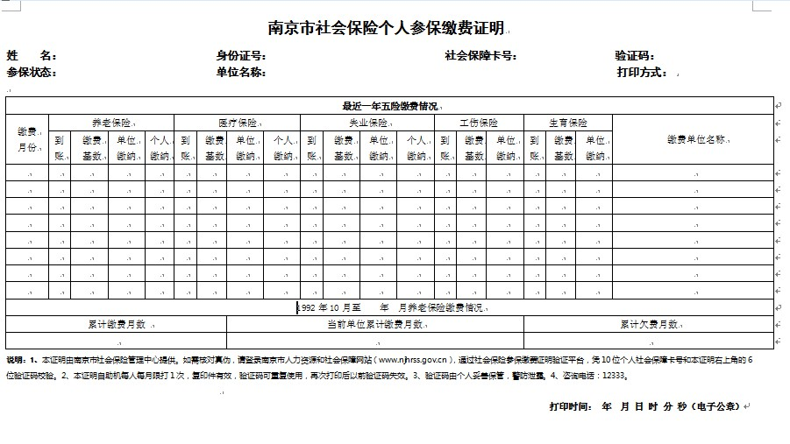
附件5
爆破作业人员申请培训与考核资料档案袋封面
报名号（由市治安支队统一编号）：
姓 名 | 张×× |  | 性 别 | 男（或女） | 手机号码 | 13××××
所在单位 | ××××爆破工程公司（所在单位全称，与公章一致）
是否自愿参加培训 |  | a: 是 b: 否（根据实际情况打“√”）
是否首次申请 | a:是 b:否  （根据实际情况打“√”）
申请证件类型 | a、爆破员； b、安全员； c、保管员  （根据申请需求打“√”）
资 料 清 单
序号 | 名 称 |  |  |  |  | 备 注
1 | 《爆破作业人员许可证申请表》（贴1寸彩色免冠照片，一式两份，需经区县级公安机关审查盖章后放入袋内）
2 | 《爆破作业人员考核记录表》（贴1寸彩色免冠照片，一式一份）
3 | 《爆破作业人员信息录入表》（贴1寸彩色免冠照片，一式一份）
4 | 《居民身份证》、《暂住证》复印件（一式一份）
5 | 无违法犯罪记录证明
6 | 初中以上毕业证书复印件（一式一份）
7 | 劳动合同复印件（一式一份）
8 | 雇主单位（涉爆单位）为申请人员交纳的2015年以来社会保险记录证明
9 | 近期免冠彩色1寸照片2张（背面用铅笔写上姓名并交市局制证用）
说明：1、申请资料经核对后请在“备注”栏打“√”。
2、标红部分为填写示例和要求，实际填写时请删除。

附件6
爆破作业人员电子档信息

序号 | 姓名 | 学历 | 专业 | 技术职称 | 工作单位 | 通讯地址 | 单位电话 | 个人电话 | 申请作业类别 | 从事爆破工作的简历和业绩
1
2
3
4
说明：附件6为录入系统的信息，不需要打印，请提交电子档。

